**学科网(www.zxxk.com)--教育资源门户，提供试题试卷、教案、课件、教学论文、素材等各类教学资源库下载，还有大量丰富的教学资讯！人教版 物理选修必修2第七章《机械能守恒定律》**

## 专题7.6 探究功与速度变化的关系

**导学案**

**【学习目标】**

1.通过实验探究力对物体做的功与物体速度变化的关系.

2.学习利用图象法探究功与速度变化的关系.

**【自主探究】**

**一、方案一　借助恒力做功探究功与速度变化的关系**

1.原理

由钩码通过滑轮牵引小车，当小车的质量比钩码大得多时，可以把钩码所受的_______当作小车受到的牵引力.如图所示.

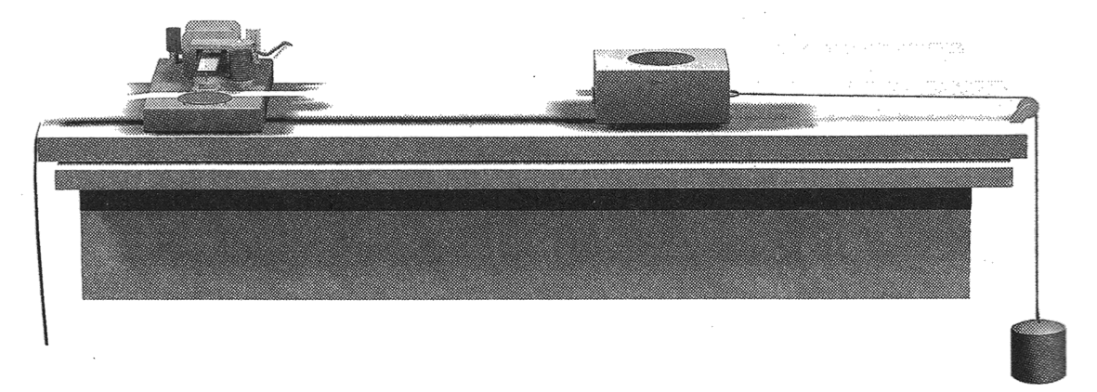

改变钩码的质量或者改变小车运动的_______，也就改变了牵引力做的功，从而探究牵引力做的功与小车获得的速度间的关系.

2.实验步骤

(1)按如图1所示安装好实验仪器.

(2)平衡摩擦力：将安装有打点计时器的长木板的一端垫高，让纸带穿过打点计时器连在小车后端，_____(填“不挂”或“挂上”)钩码，接通电源，轻推小车，直到打点计时器在纸带上打出________的点为止.

(3)在小车中放入砝码，把纸带穿过打点计时器，连在小车后端，用细线绕过滑轮连接小车和钩码.

(4)将小车停在打点计时器附近，先_______，再_________，小车运动一段时间后，关闭打点计时器电源.

(5)改变钩码的数量，更换纸带重复(4)的操作.

3.数据处理

(1)选取点迹清晰的纸带，选纸带上第一个点及距离第一个点较远的点，并依次标上0、1、2、3….

(2)测出0到点1、点2、点3…的距离，即对应的小车的位移*x*1、*x*2、*x*3…，利用公式*vn*＝求出点1、点2、点3…对应的瞬时速度*v*1、*v*2、*v*3….

(3)确定此纸带所挂的钩码的重力*G*，利用*Wn*＝*Gxn*，分别求出小车的位移为*x*1、*x*2、*x*3…时牵引力所做的功*W*1、*W*2、*W*3….

(4)先对测量数据进行估算，或作*W*－*v*草图，大致判断两个量可能的关系，如果认为是*W*∝*v*2(或其他)，然后以*W*为纵坐标，*v*2(或其他)为横坐标作图，从而判定结论.

4.注意事项

(1)平衡摩擦力时，不挂钩码，轻推小车后，小车能做匀速直线运动.

(2)计算牵引力做功时，可以不必算出具体数值，只用位移的数值与符号*G*的乘积表示即可.

**二、方案二　借助橡皮筋变力做功探究功与速度变化的关系**

1.原理

使小车在橡皮筋的作用下弹出，如图所示.

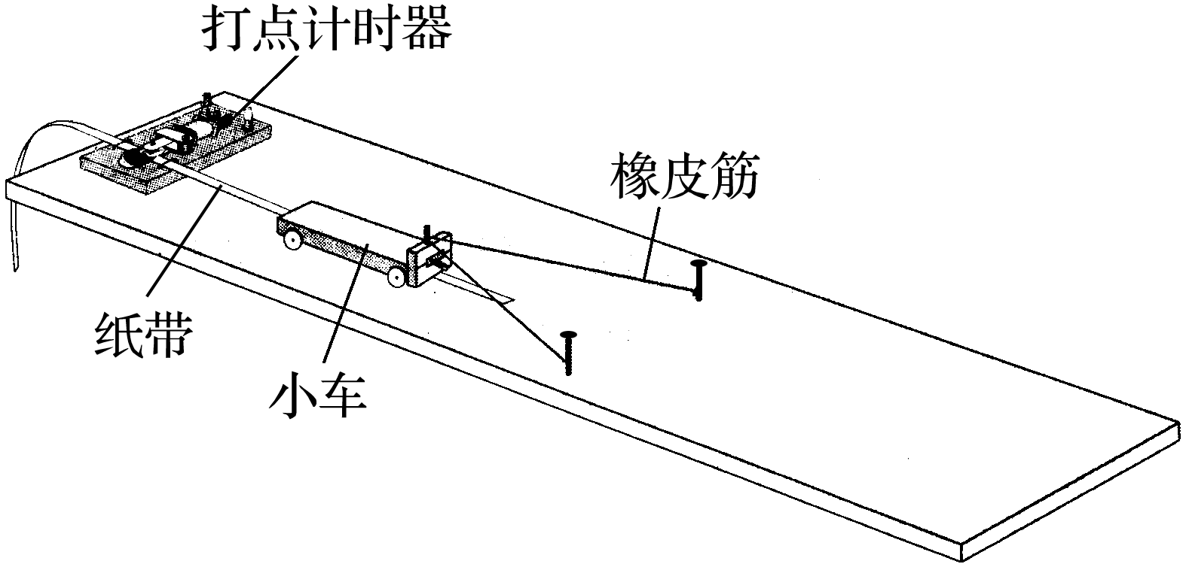

改变橡皮筋的条数(若*n*条)，橡皮筋对小车做的功分别是一条橡皮筋做功时的______，测出小车被弹出后的速度，能够找到橡皮筋对小车做的功与小车速度的关系.

2.实验步骤

(1)按如图所示安装实验仪器.

(2)平衡摩擦力.

(3)第一次先用一条橡皮筋做实验，用打点计时器和纸带测出小车获得的速度*v*1，设此时橡皮筋弹力对小车做的功为*W*，并将测得的数据记入表格.

(4)换用2条、3条、4条……同样的橡皮筋做实验，并使橡皮筋拉伸的长度都和第一次相同，测出*v*2、*v*3、*v*4…，橡皮筋对小车做功分别为2*W*、3*W*、4*W*…，将数据记入表格.

3.数据处理

(1)速度数值的获得：实验获得的是如图所示的纸带，为探究橡皮筋弹力做功与小车速度变化的关系，需要测量的是弹力做功结束时小车的速度，即小车做______的速度.所以，应该在纸带上测量的物理量是图中间隔均匀的点*A*1、*A*3间的距离*x*，小车此时速度的表达式为*v*＝，其中*T*是打点计时器的打点周期.

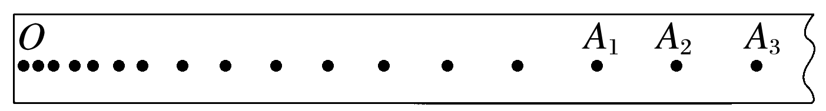

(2)计算橡皮筋弹力对小车做的功分别为*W*、2*W*、3*W*…时对应的*v*、*v*2、*v*3、…的数值，填入表格.

|  |  |  |  |  |  |
| --- | --- | --- | --- | --- | --- |
| *W*  *vn* | *W* | 2*W* | 3*W* | 4*W* | 5*W* |
| *v* |  |  |  |  |  |
| *v*2 |  |  |  |  |  |
| *v*3 |  |  |  |  |  |
|  |  |  |  |  |  |

(3)逐一与*W*的一组数值对照，判断*W*与*v*、*v*2、*v*3、…的可能关系或尝试着分别画出*W*与*v*、*W*与*v*2、*W*与*v*3、*W*与 …间关系的图象，找出哪一组的图象是直线，从而确定功与速度的正确关系.

4.注意事项

(1)实验时选择粗细、形状、长度、材料完全相同的橡皮筋.

(2)每次实验时都让小车从同一位置由静止释放，即保证每次实验中橡皮筋拉伸的长度都保持一致.

(3)实验中不必算出功的具体数值，只要测出以后各次实验时做的功是第一次实验时的多少倍即可.

(4)平衡摩擦力时，不要拴橡皮筋，但应连着纸带且接通电源.

(5)打出的纸带上的点间距并不都是均匀的，应选取点间距均匀部分来求小车的速度.

**【合作探究】**

**一、借助恒力做功探究功与速度变化的关系**

**【例1】**为了探究“合力做功与速度变化的关系”，某学习小组在实验室组装了如图所示的装置，备有下列器材：打点计时器所用的学生电源、导线、复写纸、天平、细沙.他们称得滑块的质量为*M*、沙和小桶的总质量为*m*.当滑块连接上纸带，让细线跨过光滑滑轮并悬挂空的小桶时，滑块处于静止状态.要完成该实验，请回答下列问题：

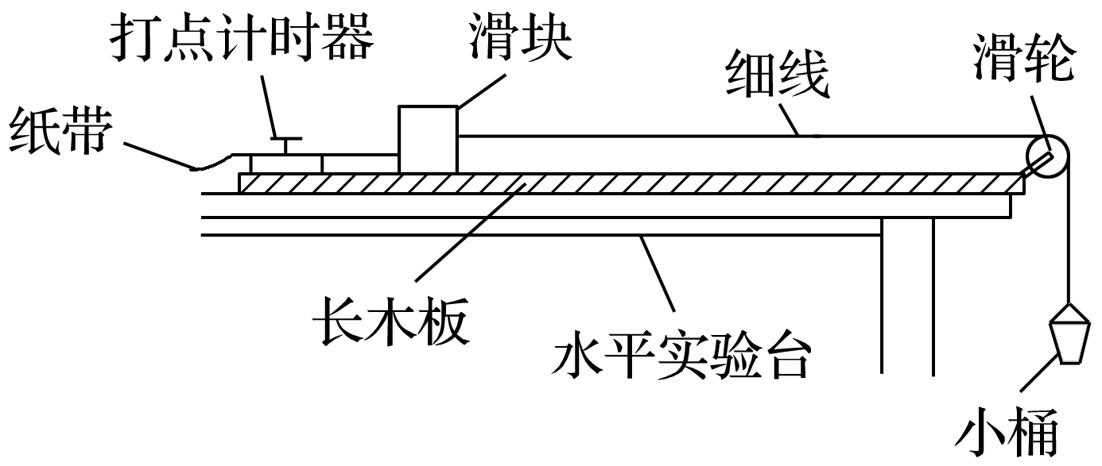

(1)要完成本实验，还缺少的实验器材是____________.

(2)实验时为保证滑块受到的合力与沙、小桶的总重力大小基本相等，沙和小桶的总质量应满足的实验条件是______________________________________________，实验时为保证细线拉力等于滑块所受的合力，首先要做的步骤是______________.

(3)在满足(2)问的条件下，让小桶带动滑块加速运动，如图5所示为打点计时器所打的纸带的一部分，图中*A*、*B*、*C*、*D*、*E*是按时间先后顺序确定的计数点，相邻计数点间的时间间隔为*T*，相邻计数点间的距离已标注在图上，当地重力加速度为*g*，在*B*、*D*两点间对滑块进行研究，合力对滑块做的功为______________，*vB*＝______________，*vD*＝__________(用题中所给的代表数据的字母表示).

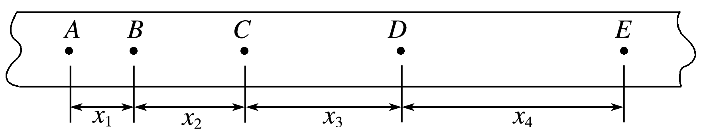

**二、借助橡皮筋做功探究功与速度变化的关系**

**【例2】**某学习小组做“探究功与速度变化的关系”的实验装置如图所示，图中小车是在一条橡皮筋作用下弹出的，沿木板滑行，这时，橡皮筋对小车做的功记为*W*.当用2条、3条、……完全相同的橡皮筋并在一起进行第2次、第3次、……实验时(每次实验中橡皮筋伸长的长度都保持一致)，每次实验中小车获得的速度根据打点计时器所打在纸带上的点进行计算.

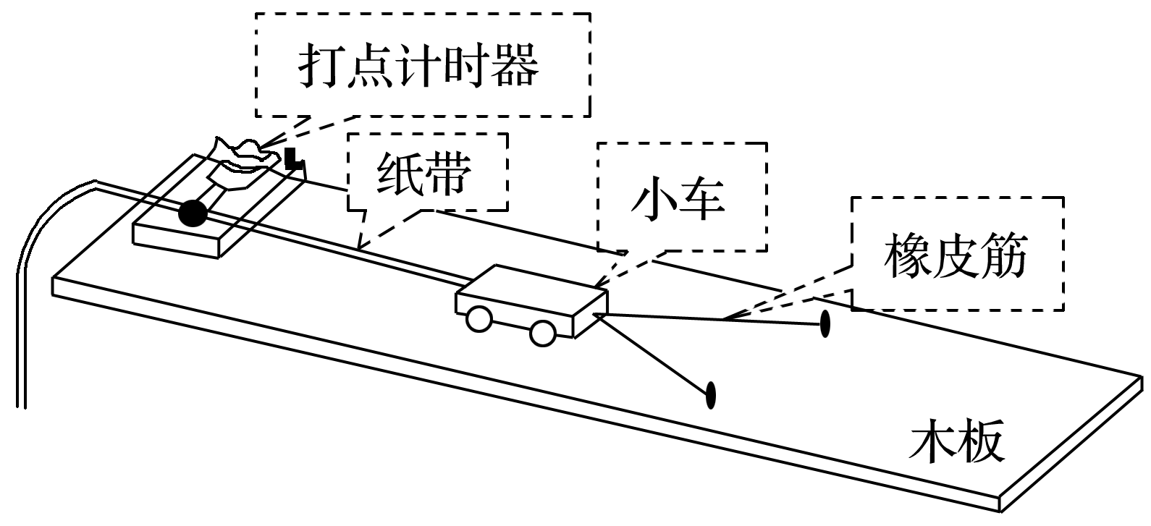

(1)除了图中已有的实验器材外，还需要导线、开关、刻度尺和________(选填“交流”或“直流”)电源.

(2)实验中，小车会受到摩擦阻力的作用，可以使木板适当倾斜来平衡摩擦阻力，则下面操作正确的是(　　)

A.放开小车，能够自由下滑即可

B.放开小车，能够匀速下滑即可

C.放开拖着纸带的小车，能够自由下滑即可

D.放开拖着纸带的小车，能够匀速下滑即可

(3)若木板水平放置，小车在两条橡皮筋作用下运动，当小车速度最大时，关于橡皮筋所处的状态与小车所在的位置，下列说法正确的是(　　)

A.橡皮筋处于原长状态

B.橡皮筋仍处于伸长状态

C.小车在两个铁钉的连线处

D.小车已过两个铁钉的连线

(4)在操作正确的情况下，打在纸带上的点并不都是均匀的，为了测量小车获得的速度，应选用图纸带的______(填“*A*～*G*”或“*G*～*J*”)部分进行测量.



**【例3】**在做“探究功与物体速度变化的关系”的实验时，小车的质量为*m*，使用橡皮筋6根，每次增加一根，实验中*W*、*v*、*v*2的数据已填在表格中.

|  |  |  |
| --- | --- | --- |
| *W* | *v*(m·s－1) | *v*2/(m2·s－2) |
| 0 | 0 | 0 |
| 1 | 0.80 | 0.64 |
| 2 | 1.10 | 1.21 |
| 3 | 1.28 | 1.64 |
| 4 | 1.53 | 2.34 |
| 5 | 1.76 | 3.10 |
| 6 | 1.89 | 3.57 |

(1)试在图甲、乙中作出相应关系图象.

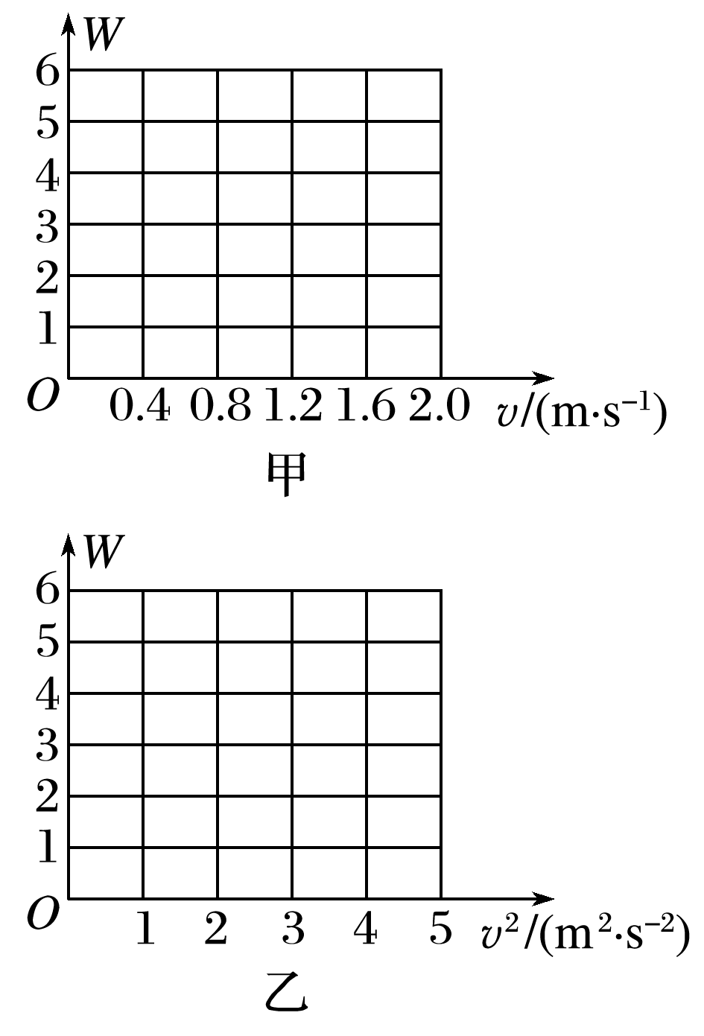

(2)从图象可以得出的实验结论是___________________________________________________ _______________________________________________________________________________.

**【课堂检测】**

1.质量为1 kg的重物自由下落，通过打点计时器在纸带上记录运动过程，打点计时器所接电源为6 V、50 Hz的交流电源.如图所示，纸带上*O*点为重物自由下落时纸带打点的起点，选取的计数点*A*、*B*、*C*、*D*、*E*、*F*、*G*依次间隔一个点(图中未画出)，各计数点与*O*点之间的距离依次为31.4、70.6、125.4、195.9、282.1、383.8、501.2，单位为mm.

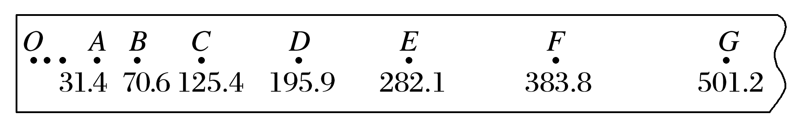

(1)求出*B*、*C*、*D*、*E*、*F*各点的速度，并填入下表：

|  |  |  |  |  |  |
| --- | --- | --- | --- | --- | --- |
| 计数点 | *B* | *C* | *D* | *E* | *F* |
| *v*/(m·s－1) |  |  |  |  |  |

(2)求出重物下落时从*O*点到图中各点过程中重力所做的功(*g*取9.8 m/s2)，并填入下表：

|  |  |  |  |  |  |
| --- | --- | --- | --- | --- | --- |
| 计数点 | *B* | *C* | *D* | *E* | *F* |
| *W*/J |  |  |  |  |  |

(3)适当选择坐标轴，在图中作出重物重力做的功与重物速度之间的关系图象.图中纵坐标表示_______________，横坐标表示____________，由图可得重力所做的功与___________成__________关系.

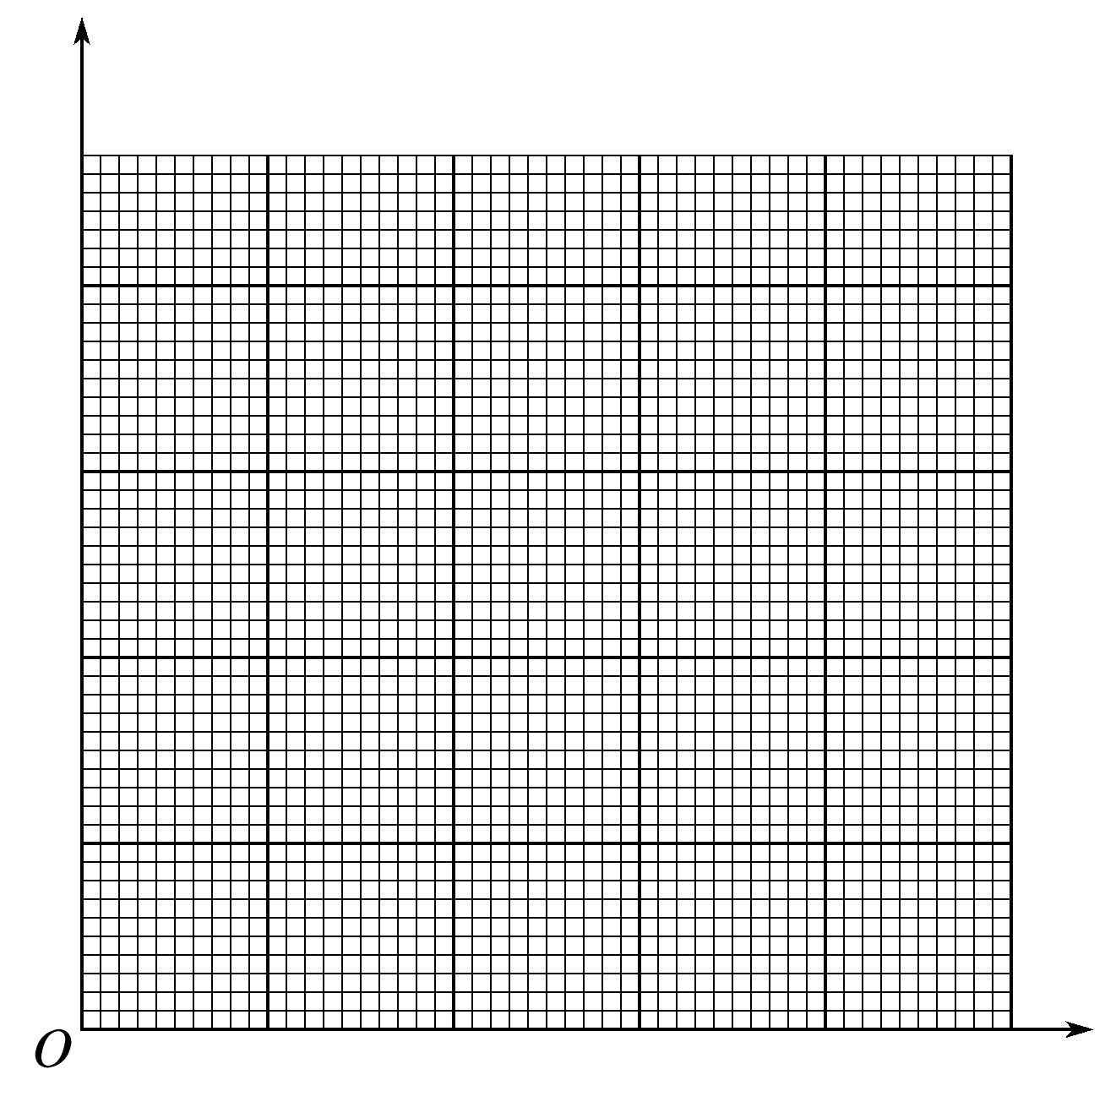

2.为了探究对物体做功与物体速度变化的关系，现提供如图所示的器材，让小车在橡皮筋的作用下弹出后，沿长木板滑行，请思考探究思路并回答下列问题(打点计时器交流电频率为50 Hz).

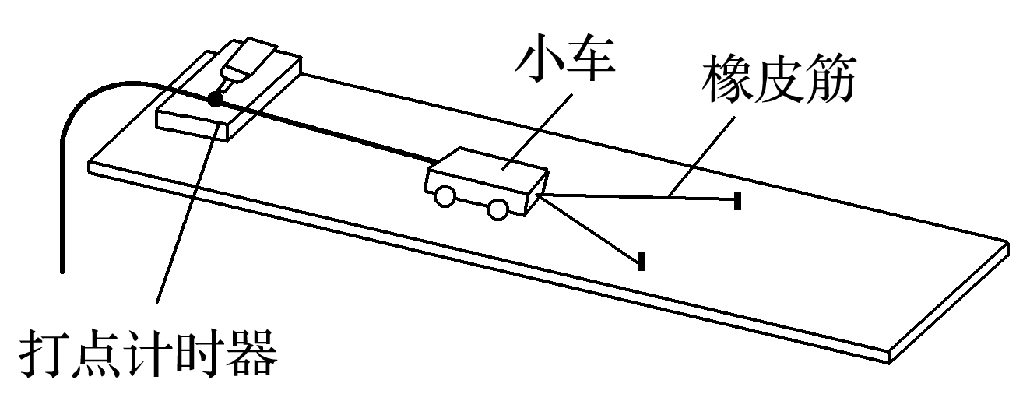

(1)为了消除摩擦力的影响应采取的措施是：__________________________________________ ______________________________________________________________________________.

(2)当我们分别用同样的橡皮筋1条、2条、3条……并用来进行第1次、第2次、第3次……实验时，每次实验中橡皮筋拉伸的长度都应保持一致，我们把第1次实验时橡皮筋对小车做的功记为*W*.

(3)由于橡皮筋对小车做功而使小车获得的速度可以由打点计时器和纸带测出，如图所示是其中四次实验打出的部分纸带.

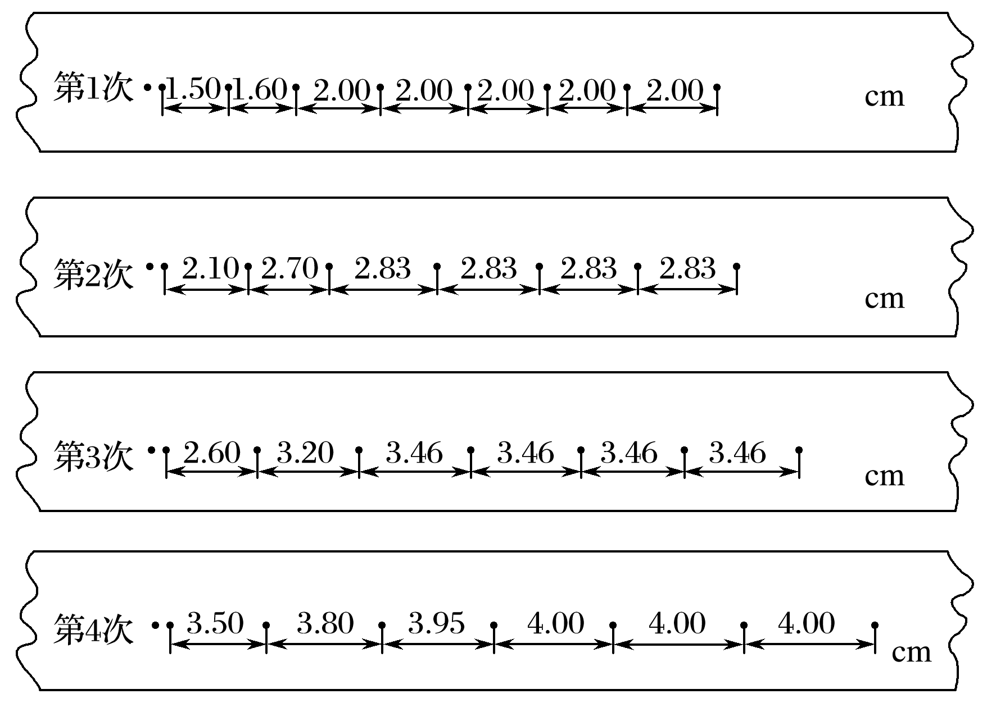

(4)试根据(2)、(3)中的信息，填写下表.

|  |  |  |  |  |
| --- | --- | --- | --- | --- |
| 次数 | 1 | 2 | 3 | 4 |
| 橡皮筋对小车做功 | *W* |  |  |  |
| 小车速度*v*/(m·s－1) |  |  |  |  |
| *v*2/(m2·s－2) |  |  |  |  |

从表中数据可得出结论：_________________________________________________________.

